分力与分量
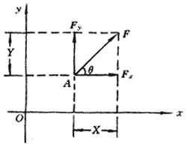
在求解动力学问题时，为了能根据研究对象的运动特征，利用牛顿第二定律列出相应的运动方程，往往需要把研究对象所受的诸力按正交分解法进行分解。于是，引入了“力的分量”概念，下文简称分量。但有些参考书又常把“力的分量”称为“分力”。这样，自然就使不少同学把应有区别的“分量”与“分力”这两个概念混为一谈。下面就这两个概念的区别和联系作一些讨论。
设有一平面力F，作用在A点，则力F的正交分解如图1所示。
（1）图中F_{x}、F_{y}分别是力F的两个分力。既然都是力，那么它们都具备力的“三要素”，都是矢量。显然，它们的作用点都是原力F的作用点A。图中X、Y分别是力F在x轴和y轴上的“投影”，称为力F在x轴和y轴上的分量。因为投影是个代数量，有正、负之分，故作为力F的分量X、Y也是代数量而不是矢量。
（2）从图可知，力F的两个分力F_{x}、F_{y}的大小与力F在相应坐标轴上的分量绝对值相等，即|F_{x}|＝|X|，|F_{y}|＝|Y|。
（3）从图可知，力F的两个分量分别可按下式计算：
X＝|F|cosθ
Y＝|F|sinθ
分量X、Y的正、负号完全由θ值的大小决定。
当θ＝0时，X＝|F|，y＝0；
当θ＝时，X＝0，y＝|F|；
当0＜θ＜时，X＞0，Y＞0；
当＜θ＜π时，X＜0，Y＞0。
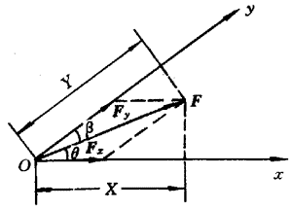
可见，力F的分力F_{x}、F_{y}的方向跟其在z轴和y轴上的两个分量的正、负号紧密联系着。分量为正，则表示分力方向与相应坐标轴的正方向一致；分量为负，则表示分力方向与相应坐标轴的负方向一致。
（4）如力F沿两个不正交的坐标轴分解，分力的大小就与分量的绝对值不等。如图2所示，力F在x轴和y轴上的分力是F_{x}和F_{y}，而相应的分量是X和Y。
显然，|F_{x}|≠|F|cosθ＝X，|F_{y}|≠|F|cosβ＝Y。

